¿Que es un usuario root en Linux?

* El usuario root en GNU/Linux, es el usuario que tiene acceso administrativo al sistema.
* Los usuarios normales, no tienen acceso por razones de seguridad.

¿Por qué ubuntu no me deja establecer la contraseña durante la instalación?

* No se puede establecer la contraseña, pues el mecanismo sudo maneja las contraseñas. Esto ocurre para que exista más seguridad al utilizar el sistema, ya que, un root malintencionado puede modificar los ejecutables del servidor de aplicaciones.

¿Cuáles son los procesos típicos de Linux (demonios)?

* Un [demonio](http://es.wikipedia.org/wiki/Demonio_(inform%C3%A1tica)) o servicio es un programa que se ejecuta en segundo plano, fuera del control interactivo de los usuarios del sistema ya que carecen de interfaz con estos. El término [demonio](http://es.wikipedia.org/wiki/Demonio_(inform%C3%A1tica)) se usa fundamentalmente en sistemas UNIX y basados en UNIX, como GNU/Linux o Mac OS X. En Windows y otros sistemas operativos se denominan servicios porque fundamentalmente son programas que ofrecen servicios al resto del sistema.
* El sistema generalmente inicia los demonios durante el arranque, siendo las funciones más comunes de estos las de ofrecer servicios a otros programas, ya sea respondiendo a las peticiones que llegan a través de la red o atendiendo a procesos que se ejecutan en el mismo sistema, así como responder ante cierta actividad del hardware

¿Cómo identificarlos?.

* Tradicionalmente en sistemas UNIX y derivados los nombres de los demonios terminan con la letra *d*. Por ejemplo, syslogd es el demonio que implementa el registro de eventos del sistema, mientras que sshd es el que sirve a las conexiones SSH entrantes.

Escribir **en la terminal** el comando **apt install cowsay**.

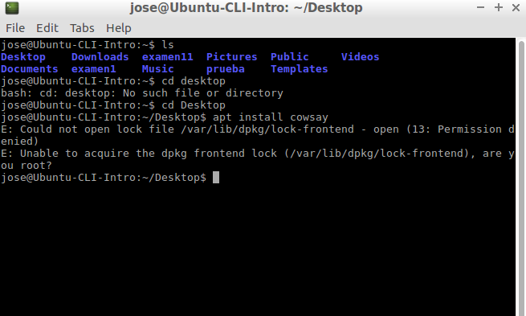

**Escribir en la terminal** el comando **cowsay “ Hola mundo “**.

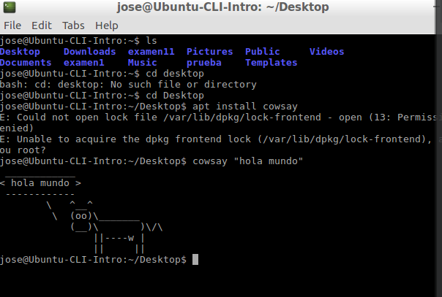

Escribir **en la terminal** el comando **sudo apt install fortune**

